OFÍCIO Nº 024/2022/GSPCMS Silvianópolis, 14 de fevereiro de 2022
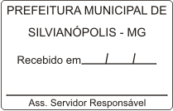

Excelentíssimo Senhor Prefeito Municipal

Assunto: A Presidência da Câmara encaminha ao Senhor Prefeito, os expedientes apreciados e aprovados em plenário em atendimento aos anseios da população.

1. Degiane Domingues da Silva, Presidente da Câmara Municipal dentro da atribuição que lhe são conferidas encaminha documentações referentes aos expedientes aprovadas na 2ª (segunda) Reunião Ordinária do corrente, conforme a seguir:

DOCUMENTAÇÃO

- Indicação Nº 001/2023 de lavra do Vereador Francisco, do Plenário da Câmara Municipal que indica ao Poder Executivo para que efetue emplacamento a ruas do município informando que o infrator se sujeitará a multa por descumprimento; e
- Requerimento Nº 004/2022, de lavra da Vereadora Rosana e do Vereador Francisco, do Plenário da Câmara Municipal, que solicita ao Poder Executivo possibilitar a instalação e funcionamento de banheiro público à Pracinha do Morro.

Atenciosamente
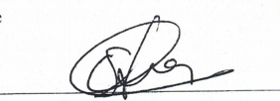
Degiane Domingues da Silva
Presidente da Câmara

Excelentíssimo Senhor
Homero Brasil Filho
Prefeito Municipal
Silvianópolis-MG

